

Universidad Andrés Bello

Facultad de Ingeniería

Ingeniería Civil Informática

Tarea2

Problema del Productor-Consumidor

Fundamentos de Sistemas Operativos

David Molina G.

Franco Urbina Q.

Profesor Cristóbal Acosta J.

Santiago - Chile.

Noviembre, 2017.

**Desarrollo de la solución**

Para el desarrollo de la solución en el problema del Productor-Consumidor primeramente se incluyeron las siguientes librerías para poder trabajar con ciertas funciones:

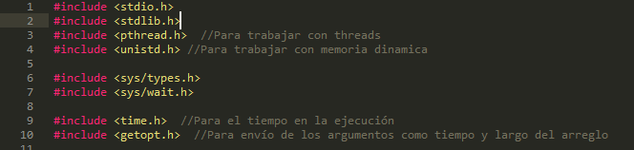

Luego de crear los Hilos y mandarlos a las funciones respectivas (productor y consumidor) con el parámetro como el largo del arreglo.



Se procede a crear la lógica que da soporte al cambio de contexto de los Hilos:

-En el caso de la función Productor:

Se espera en un bucle while mientras el índice actual del arreglo no sea un número (hasta encontrar un 0 para consumirlo y colocar un número)

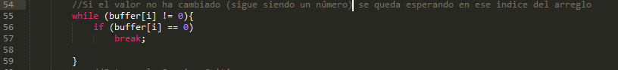

-En el caso del Consumidor:

Se espera en un bucle while mientras el índice actual del arreglo no sea un 0 (hasta encontrar un número para consumirlo y colocar un 0)

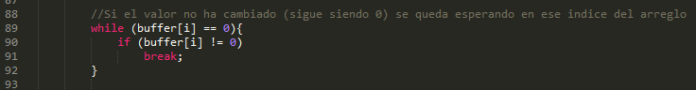

**Exclusión Mutua**

La Sección Critica en este caso vendría siendo el arreglo, el cual debe ser accedido sólo mediante un Mutex, para así proveer exclusión mutua.

Para este caso, y posteriormente a la inicialización del Mutex, tanto en el productor como consumidor se colocó éste de la siguiente manera:

-Productor:



-Consumidor:

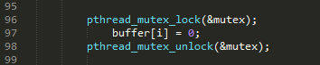

**Manual de Compilación y Ejecución**

Para compilar el Programa:

**$ gcc Tarea2.c -o Tarea2 -pthread**

Para ejecutar el Código:

**$./Tarea2 -t 5 -n 1000**

Donde 1000 es el largo del arreglo y 5 es el tiempo de ejecución del código